User story 2: Tại trang quản lý chi tiết hạng thành viên, users có thể thấy tổng hợp chi tiết về thứ hạng và quyền lợi của mình
Description:
Page url: https://tiki.vn/tikivip
Meta Tittle: Chương trình khách hàng thân thiết TikiVIP - Ưu đãi Freeship, Mã giảm giá | TIKI
Meta Description: Tham gia chương trình khách hàng thân thiết TikiVIP để được freeship toàn quốc, hoàn tiền đến 5% và nhiều mã giảm giá (coupon) độc quyền. Mua sắm trực tuyến, giá tốt cùng Tiki.
Tại trang thông tin chi tiết hạng thành viên, users sẽ thấy được các thông tin:
- Thông tin thứ hạng của thành viên, ngày nâng hạng và kỳ nâng hạng. Tham khảo logic ở các mục 2.2 ở trong file Introduce Project
  - Tên users
  - Hạng thành viên
  - Số đơn trong kỳ và tiêu chí về số đơn cho hạng cho kỳ tiếp theo
  - Chi tiêu trong kỳ và mức chi tiêu để có thể lên hạng cho kỳ tiếp theo. Dong text hiển thị bên dưới thể sẽ có hai trường hợp:
    - Nếu không phải là hạng cao nhất: "Đạt mốc trước xx/yy/zzzz để lên hạng tiếp theo"
    - Nếu là hạng cao nhất: "Đạt mốc trước xx/yy/zzzz để truy trì thứ hạng"
  - Màu thẻ hạng thành viên sẽ thay đổi tuỳ theo thứ hạng
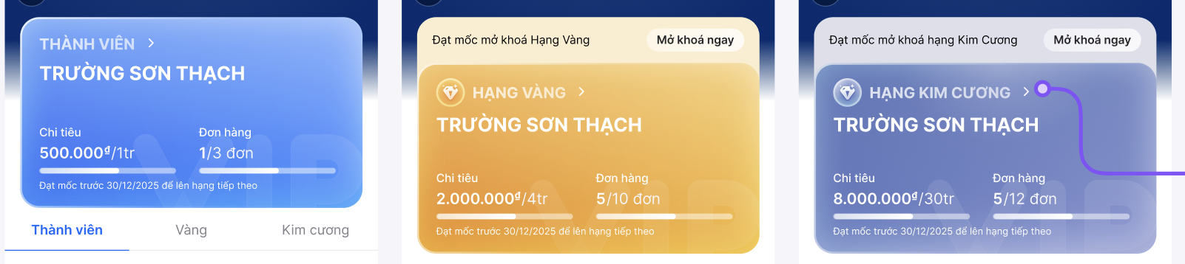
- Thông tin về tiêu chí của các hạng. Mỗi hạng thành viên sẽ tương ứng với một tab: Thành viên (bình thường), Vàng, Kim Cương... Tab được chọn lựa mặc định tương ứng với hạng của thành viên. Với mỗi hạng sẽ hiển thị tiêu về số đơn, tiền mua sắm, và danh sách các quyền lợi tương ứng. Nội dung quyền lợi kèm đường link liên quan nếu có. Với quyền lợi ưu đại coupon sinh nhật, users có đương link tới form nhập ngày sinh.
